**연도 수정 방법**

1. 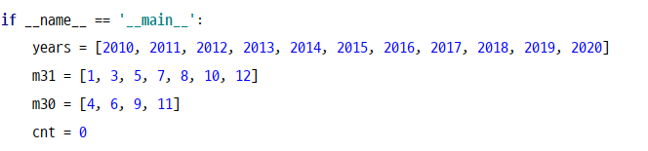**리스트로 되어 있는 케이스**

* ****.py의 가장 밑에 있는 함수에 years = [] 형식으로 되어 있는 경우, 연도를 수정하기 위해 years의 내용만 수정하면 됩니다.

Ex ) years = [2010, 2011, 2012] 🡪 years = [2021]



* 환구시보, 르몽드, 알자지라, 방콕포스트, LA 타임즈, 베트남뉴스, 닛케이가 해당 구조로 되어있음

1. 텍스트이(가) 표시된 사진

   자동 생성된 설명**변수로 그냥 선언되어 있는 케이스**



* 1. ***.py의 가장 밑에 있는 함수에 << **year = xxxx** >> 로 선언되어 있는 경우, 연도를 수정하기 위해 year에 수집을 시작하고자 하는 연도를 설정합니다.
* 2. 밑의 초록색 **while year < 2021:** 부분의 {2021}을 마지막으로 수집하고자 하는 연도 + 1의 값으로 지정한다.

Ex) 2021년부터 2023년까지 수집하고 싶다면,

1. 165 라인의 year = 2010 을 year = 2021 로 수정한다.
2. 173 라인의 while year < 2021: 을 while year < 2024: 로 수정한다.

* 자카르타포스트, 빌트, 더타임즈가 해당 구조로 되어있음.